株式会社秀和システム様向け

ハンバーガー注文サイト

外部設計書  
商品管理部

第1.0版

|  |  |
| --- | --- |
| 版数 | 1.0 |
| 承認者 | ムーンマイル・ソリューションズ　増田智明 |
| 作成者 | ムーンマイル・ソリューションズ　増田智明 |

改版履歴

|  |  |  |  |
| --- | --- | --- | --- |
| 版数 | 改版概要 | 改版日 | 改版者 |
| 1.0 | 新規作成 |  | 増田智明 |

目次

1. はじめに 1

2. 概要 2

3. 外部設計 3

3.1 ログイン画面 3

3.2 カテゴリ編集 4

3.3 商品編集 5

3.4 お薦め編集 6

3.5 セットメニュー編集 7

3.6 トップページ編集 8

# はじめに

* ハンバーガー注文サイト　システム概要設計書
* ハンバーガー注文サイト　システム構造設計書

に従い、メニュー等の商品管理を行うためのPC用のWebサイトの外部設計を行う。

画面はVue3で作成する。

# 概要

商品管理は、以下の画面で行う

|  |  |
| --- | --- |
| **画面名** | **内容** |
| ログイン画面 | 店舗ログイン、本部ログインを切り分ける |
| カテゴリ編集 | カテゴリを編集する。カテゴリは店舗共通である |
| 商品編集 | 商品を編集する。商品は店舗ごとである |
| お薦め編集 | お薦め画面の編集。商品は店舗ごとである |
| セットメニュー編集 | セットメニューを編集する。店舗共通である |
| トップページ編集 | トップメニューの画面を編集する。店舗ごとである |

ログイン権限は、本社ログインと店舗ログインの2種類がある。

本社ログインは、店舗共通の画面と店舗単位の画面を編集できる

店舗ログインは、自分の店舗の画面を表示できる。店舗共通の画面は読み取り専用となる。

# 外部設計

概要に従い、各画面の外部設計を記述する。

## 3.1 ログイン画面

本社ユーザー、あるいは店舗ユーザーでログインする。

複数のユーザーが同じ権限（本社権限、店舗権限）でログインできるようにする。

ユーザー名はメールアドレス、パスワードは自分で変更できるとよい。

▼デザイン

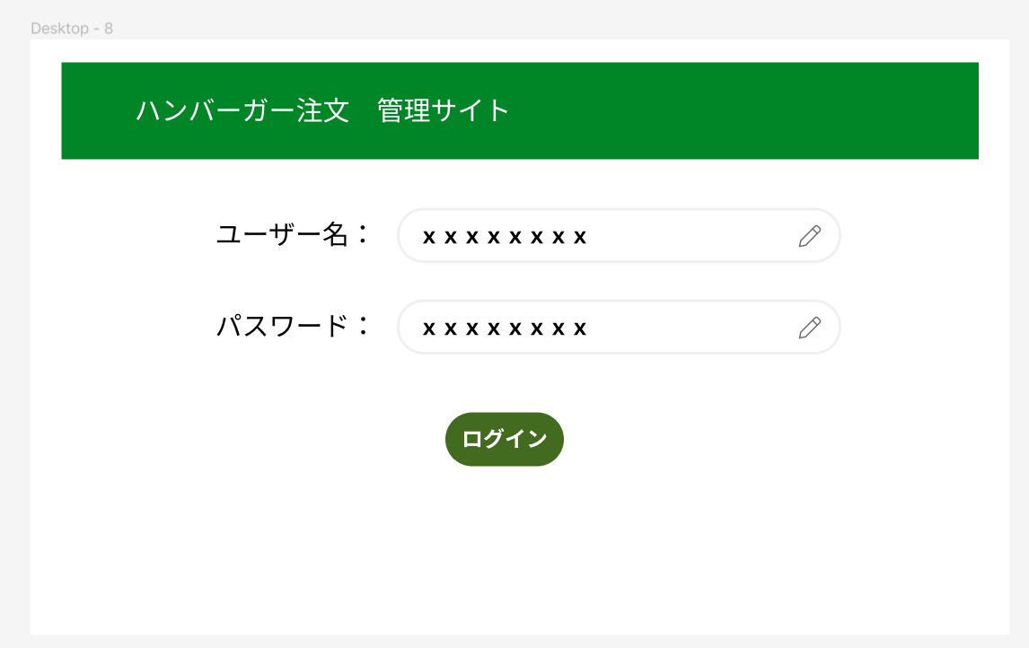

## 3.2 カテゴリ編集

カテゴリ編集は本社権限のみ、追加・削除ができる。

店舗権限では、閲覧のみ可能とする。

編集画面は、ダイアログ形式あるは別ページ形式のどちらでもよい。

▼デザイン

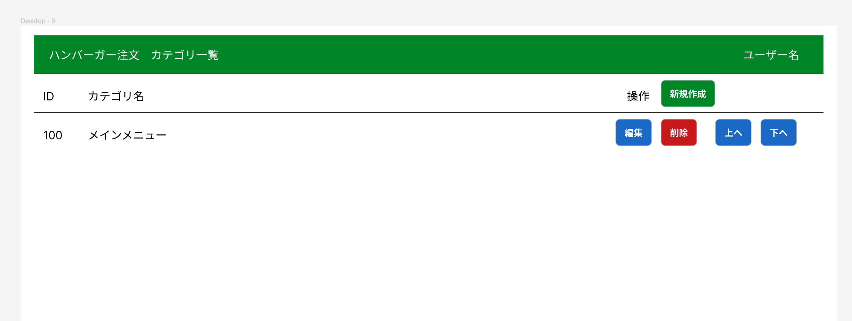

|  |  |  |  |
| --- | --- | --- | --- |
| **項目** | **内容** | **店舗** | **本社** |
| ID | 識別子（自動割り振り） | 表示のみ | 表示のみ |
| カテゴリ名 | カテゴリ名 | 表示のみ | 編集可 |
| 表示 | 画面に表示するかどうか | 表示のみ | 編集可 |
| 上下 | 表示順序 | 表示のみ | 編集可 |

## 3.3 商品編集

店舗で表示する商品を編集する。

店舗・本社で、商品の追加削除を行う。写真等も含む。

店舗・本社で、指定店舗に表示する商品を設定する。

商品の写真や名称は店舗共通である。

▼デザイン

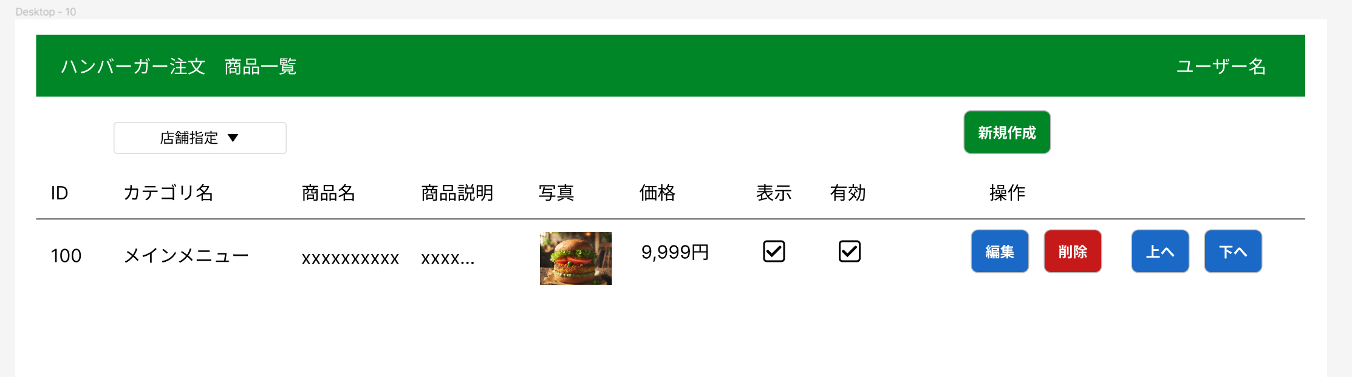

|  |  |  |  |
| --- | --- | --- | --- |
| **項目** | **内容** | **店舗** | **本社** |
| ID | 識別子（自動割り振り） | 表示のみ | 表示のみ |
| カテゴリ名 | カテゴリ名（選択式） | 表示のみ | 選択可 |
| 商品名 | 商品名 | 表示のみ | 編集可 |
| 商品説明 | 商品説明 | 編集可 | 編集可 |
| 写真 | 商品の写真（１枚） | 編集可 | 編集可 |
| 価格 | 商品の価格 | 表示のみ | 編集可 |
| 表示 | 画面に表示するかどうか | 編集可 | 編集可 |
| 有効 | 商品の有効無効 | 編集可 | 編集可 |

## 3.4 お薦め編集

既存の商品（有効のみ）から、お薦めカテゴリに表示される商品を選択する。

お薦め商品は店舗ごとに異なって表示される。

▼デザイン

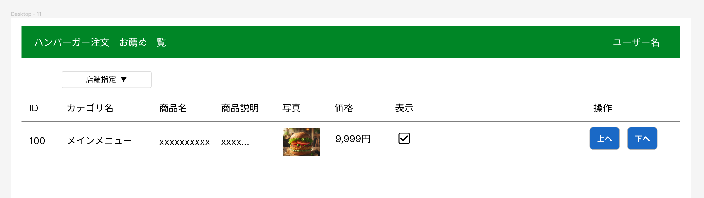

|  |  |  |  |
| --- | --- | --- | --- |
| **項目** | **内容** | **店舗** | **本社** |
| ID | 識別子（自動割り振り） | 表示のみ | 表示のみ |
| 商品名 | 商品名 | 表示のみ | 表示のみ |
| 商品説明 | 商品説明 | 表示のみ | 表示のみ |
| 写真 | 商品の写真（１枚） | 表示のみ | 表示のみ |
| 価格 | 商品の価格 | 表示のみ | 編集可 |
| 表示 | 画面に表示するかどうか | 編集可 | 編集可 |

## 3.5 セットメニュー編集

セットメニューの組み合わせを編集する。

複数の商品をひとつのセットメニューにする。

合計金額を計算するときに利用される。

▼デザイン

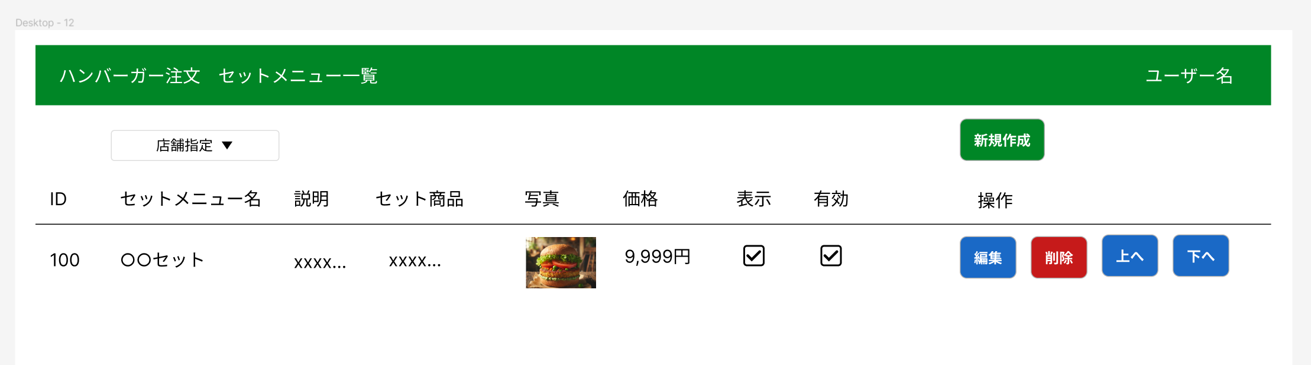

|  |  |  |  |
| --- | --- | --- | --- |
| **項目** | **内容** | **店舗** | **本社** |
| ID | 識別子（自動割り振り） | 表示のみ | 表示のみ |
| セット名 | セットメニューの名前 | 編集可 | 編集可 |
| 説明 | セットメニューの説明 | 編集可 | 編集可 |
| セット商品 | セットにする商品を複数選択する | 編集可 | 編集可 |
| 写真 | セットの写真 | 編集可 | 編集可 |
| 価格 | セットメニューの価格 | 編集可 | 編集可 |
| 表示 | 画面に表示するかどうか | 編集可 | 編集可 |
| 有効 | 有効・無効を設定する | 編集可 | 編集可 |

## 3.6 トップページ編集

トップページに表示する写真を選択する。

１枚、あるいは複数枚選択できる。

▼デザイン

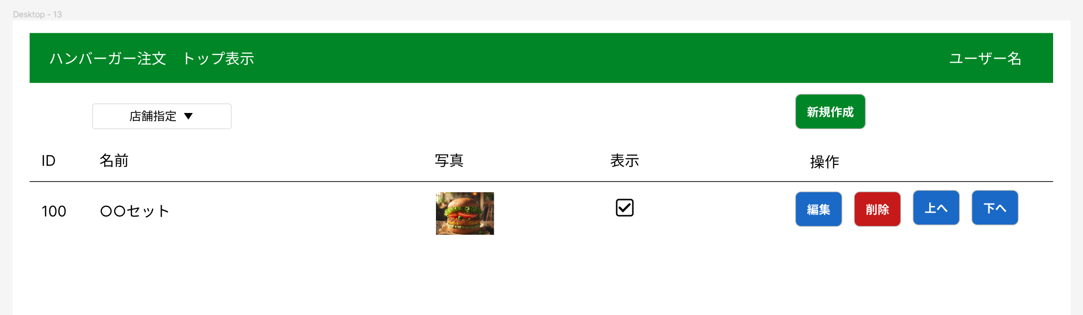

|  |  |  |  |
| --- | --- | --- | --- |
| **項目** | **内容** | **店舗** | **本社** |
| ID | 識別子（自動割り振り） | 表示のみ | 表示のみ |
| 名前 | トップの名前 | 編集可 | 編集可 |
| 写真 | トップの写真 | 編集可 | 編集可 |
| 表示 | 画面に表示するかどうか | 編集可 | 編集可 |